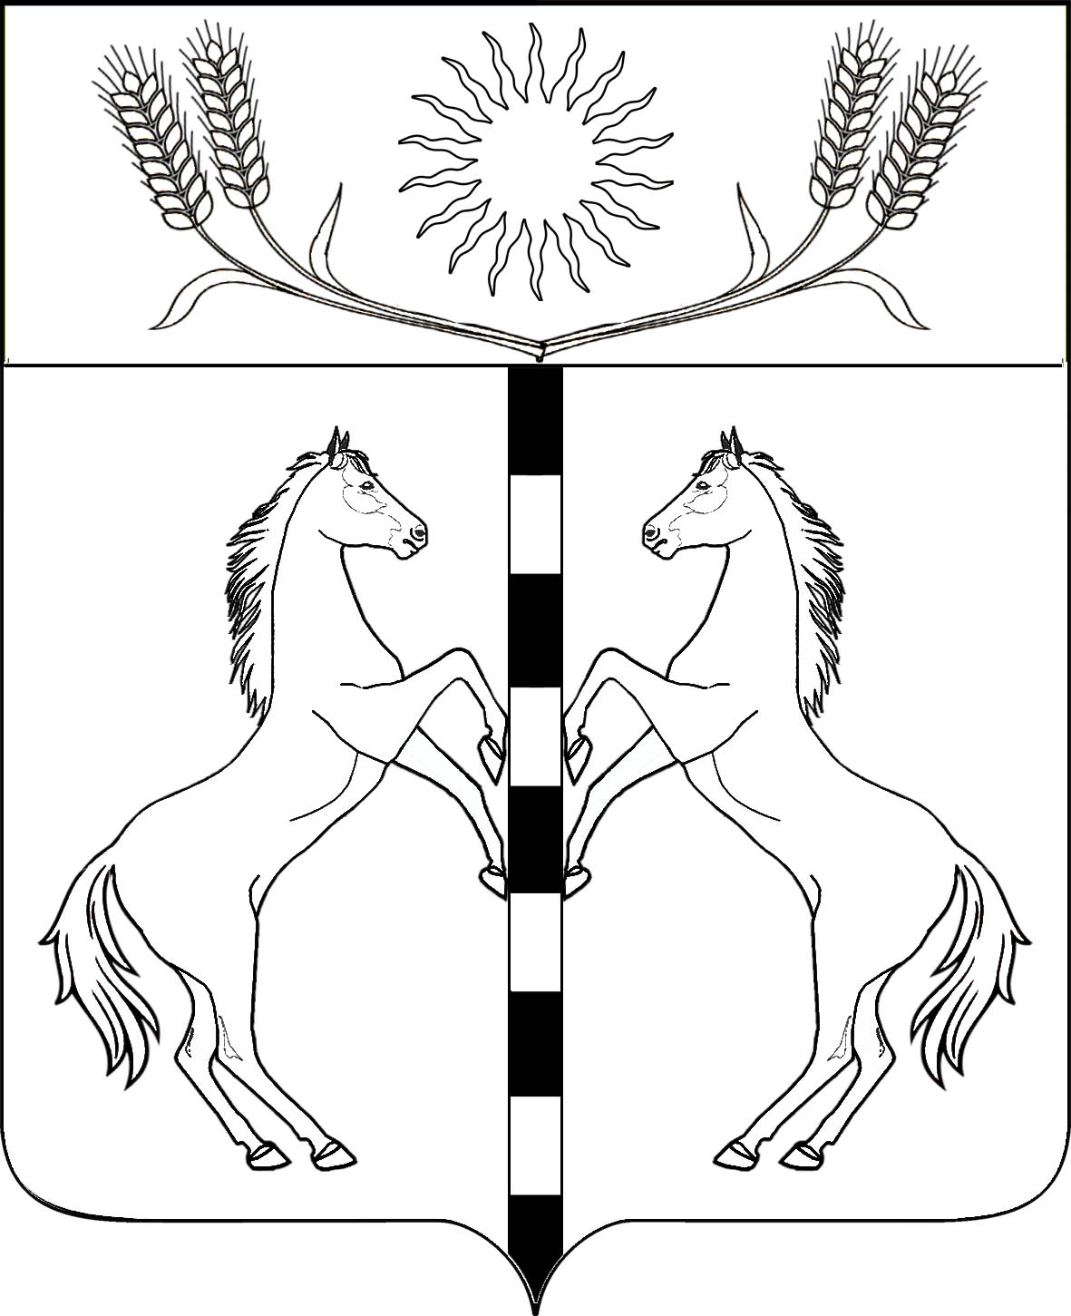
РЕШЕНИЕ

СОВЕТА КАНЕЛОВСКОГО СЕЛЬСКОГО ПОСЕЛЕНИЯ
СТАРОМИНСКОГО РАЙОНА ЧЕТВЕРТОГО СОЗЫВА

от 28.12.2022 № 36.8
ст-ца Канеловская

О результатах конкурса на звание «Лучший орган
территориального общественного самоуправления муниципального образования Канеловское сельское поселение Староминского района»
в 2022 году

В соответствии с постановлением Законодательного собрания Краснодарского края от 28.02.2007 № 2936 – «О краевом конкурсе на звание «Лучший орган территориального общественного самоуправления», решением Совета Канеловского сельского поселения от 01.11.2011 года № 21.5 «О проведении конкурса на звание «Лучший орган территориального общественного самоуправления муниципального образования Канеловское сельское поселение Староминского района», рассмотрев протокол заседания комиссии по подведению итогов конкурса на звание «Лучший орган территориального общественного самоуправления муниципального образования Канеловское сельское поселение Староминского района» по итогам 2022 года от 23 декабря 2022 года, руководствуясь статьей 26 Устава Канеловского сельского поселения Староминского района, Совет Канеловского сельского поселения Староминского района решил:
1.Утвердить решение комиссии от 23 декабря 2022 года по подведению итогов конкурса на звание «Лучший орган территориального общественного самоуправления муниципального образования Канеловское сельское поселение Староминского района» и признать победителем конкурса на звание «Лучший орган территориального самоуправления муниципального образования Канеловское сельское поселение Староминского района» - ТОС №5, станицы Канеловской Канеловского сельского поселения, руководитель Пряморукова Любовь Анатольевна.
2. Администрации Канеловского сельского поселения Староминского района представить настоящее решение и характеристику, отражающую деятельность органа территориального общественного самоуправления № 5 Канеловского сельского поселения (руководитель Пряморукова Любовь Анатольевна), победителя конкурса, занявшего первое место, в районную комиссию по подведению итогов районного конкурса на звание «Лучший орган территориального общественного самоуправления муниципального образования Староминский район».
3. Контроль за исполнением настоящего решения возложить на комиссию по вопросам образования, здравоохранения, социальной защите населения, культуре, спорту, молодежи, взаимодействию с общественными организациями и СМИ (Великоиваненко О.А.)
4. Настоящее решение вступает в силу со дня его подписания и подлежит обнародованию.

Глава Канеловского сельского поселения

Староминского района Л.Г.Индыло

